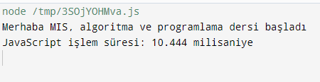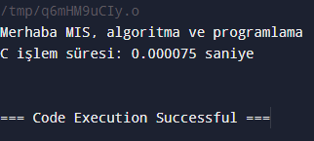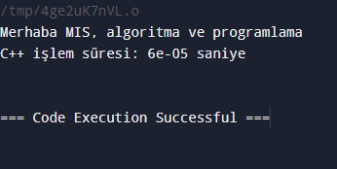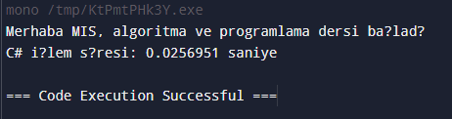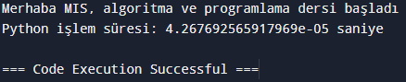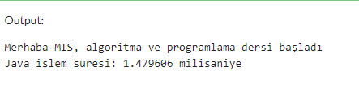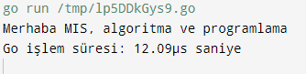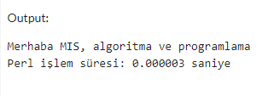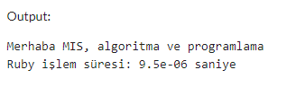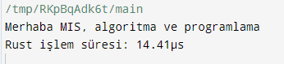

SİBEL GÜNEŞ

YÖNETİMİ BİLİŞİM SİSTEMLERİ 2.SINIF ÖĞRENCİSİ

ALGORİTMA VE PROGRAMLAMA DERSİ ÖDEVİ